Øvelse 8: Portræt. Tegning af et ansigt ’en face’ og i profil
Del af forløbet: Tegning og Kroppen
Begreber:
En face: Set forfra
Profil: Set fra siden

Ansigtets idealproportioner
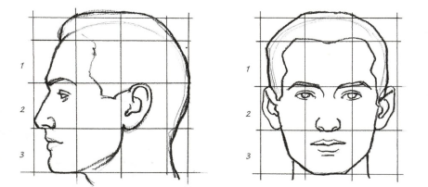
Tegning eller skitser af menneskets ansigt og krop har altid været et centralt og yndet motiv gennem kunstens historie. Der er ikke sket nogen anatomiske udvikling (altså ansigtet og kroppen har ikke ændret sig fysisk), men udtrykket er meget varieret, fordi kropsidealet varierer til forskellige tider.

Opgaver
A: Sæt jer to og to overfor hinanden. Tegn nu, så godt I kan hinanden set forfra. Brug den viden du har om basisprincipperne for ansigtets proportioner, til at tjekke om din placering af øjne, bryn, næse, ører, mund, og hage passer nogenlunde.
Hvis du vil udforske mere og tegne i profil:
Se videoen med tips til hvordan man tegner et ansigt i profil, og hvilke proportioner der som regel gør sig gældende der: HOW to draw SIDE PROFILE | tutorial, mistakes + tips📝 - YouTube
B: Tegn nu et ansigt i profil. Du må selvom du vil tegne efter levende model, eller om du vil tegne efter et fotografi, du selv vælger. Men sørg for, at du tydeligt kan se øjne, næse, ører, mund osv

